МКУ «Лопухинский дом культуры»
Ленинградская обл., Ломоносовский р- н., д. Лопухинка, ул. Первомайская д. 1 В

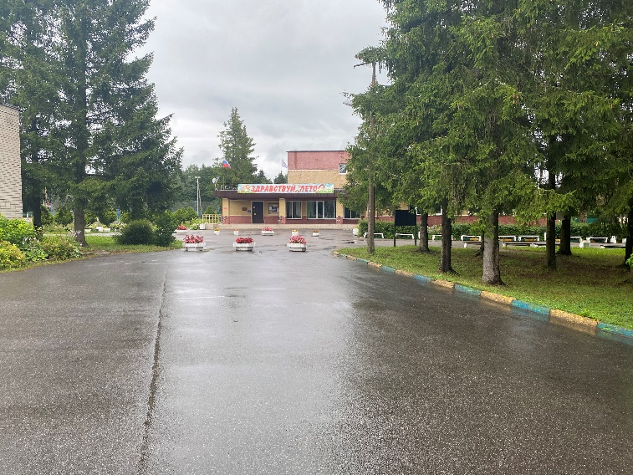 |  |  | 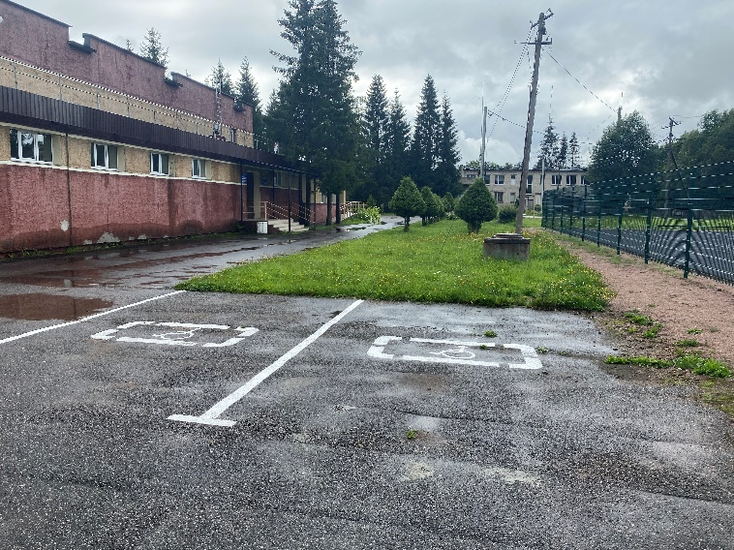
Фото №1 – Подходы к объекту. |  |  | Фото №2 – Выделенное место парковки для инвалидов.
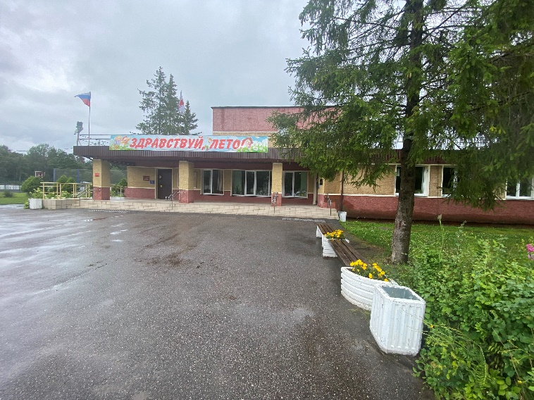 |  |  | 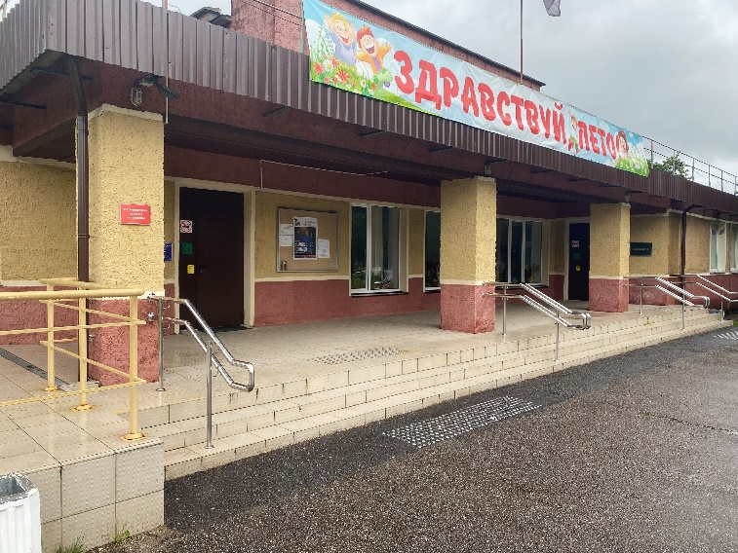
Фото №3 – Подходы к объекту. Места отдыха. |  |  | Фото №4 – Главный вход.
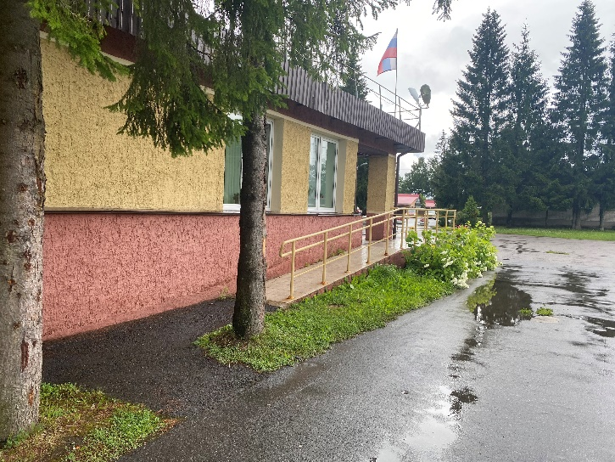 |  |  | 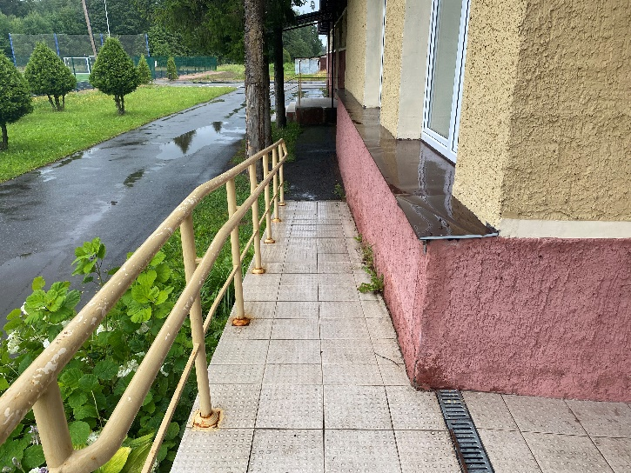
Фото №5 – Пандус. |  |  | Фото №6 – Пандус.
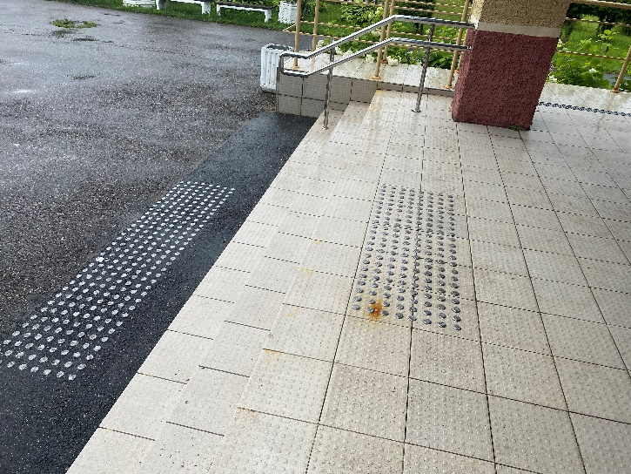 |  |  | 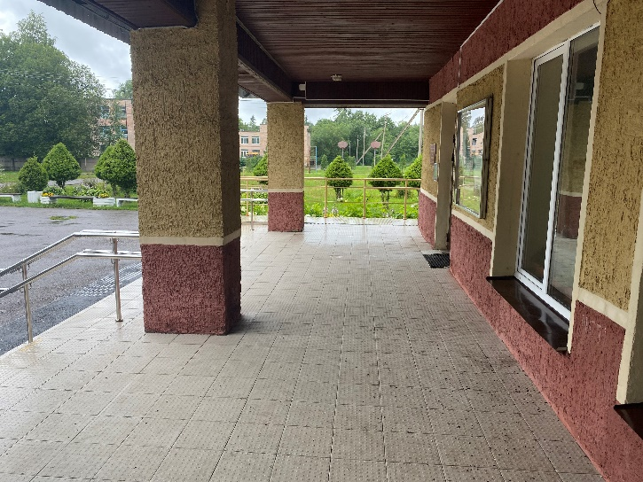
Фото №7 – Наружная лестница, тактильные напольные указатели. |  |  | Фото №8 –Входная площадка.
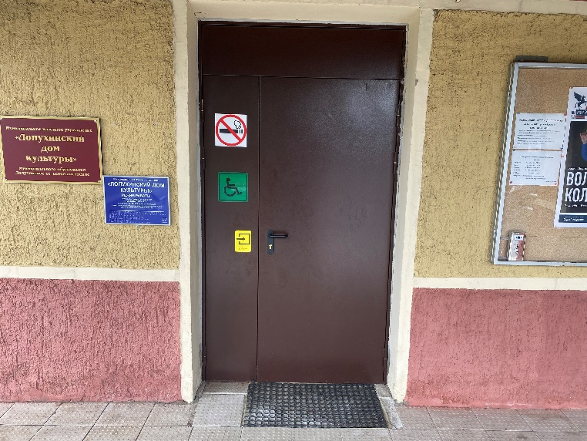 |  |  |  | 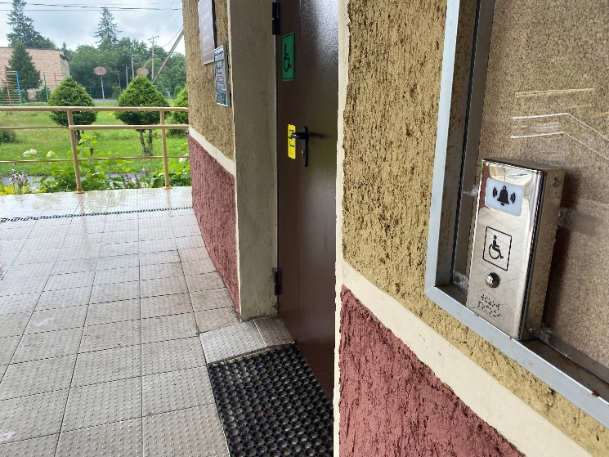
Фото №9 – Входная дверь. Информационные таблички. Браиль. |  |  |  | Фото №10 – Входная дверь. Кнопка вызова персонала.
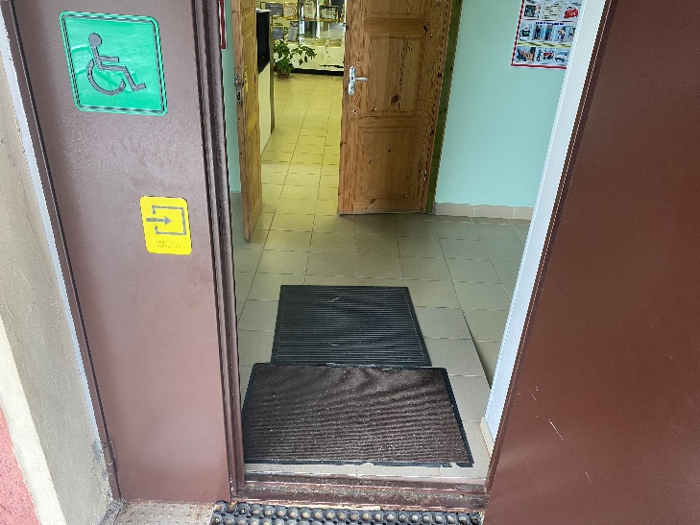 |  |  |  | 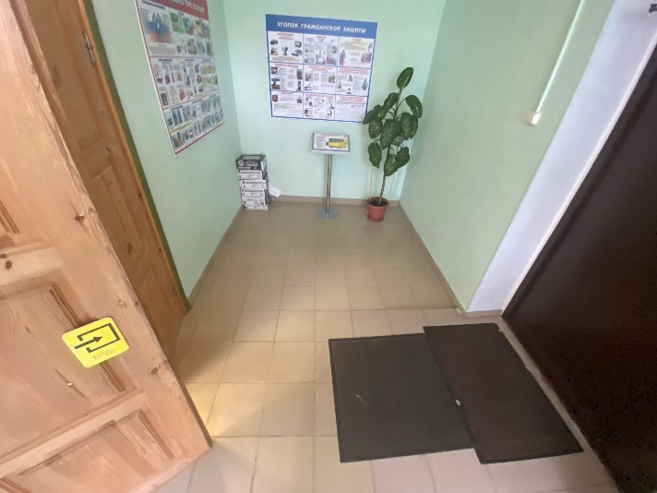
Фото №11 – Наружная входная дверь. |  |  |  | Фото №12 – Тамбур. Мнемосхема.
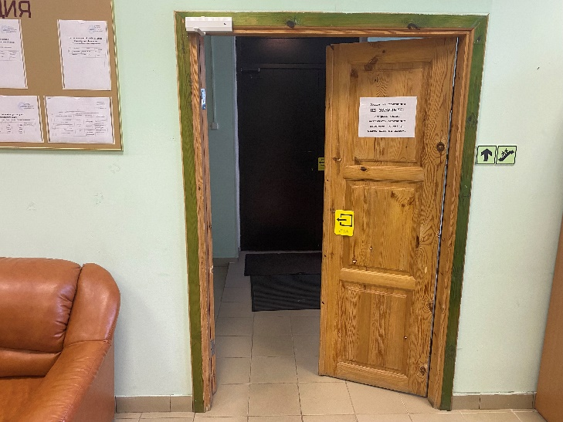 |  |  |  | 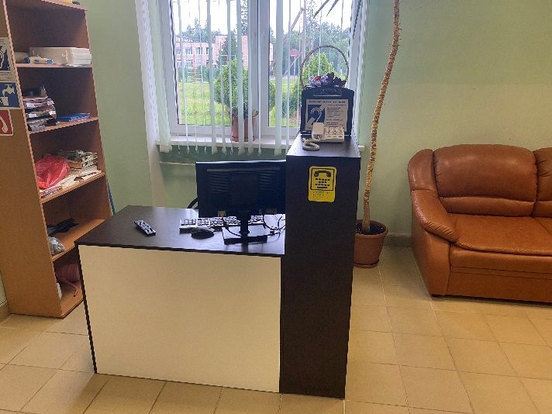
Фото №13 – Внутренняя входная дверь. |  |  |  | Фото №14 – Стойка информации (ресепшн). Зона ожидания (отдыха).
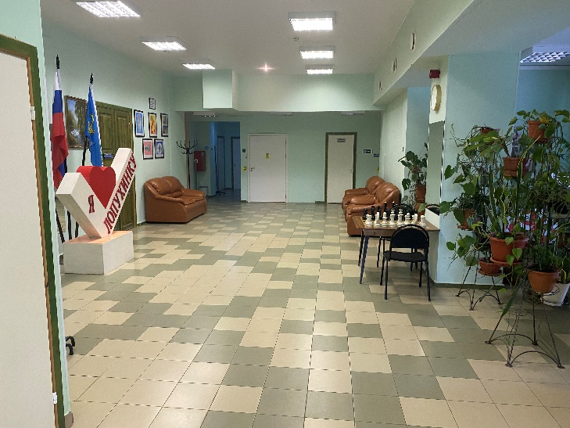 |  |  |  | 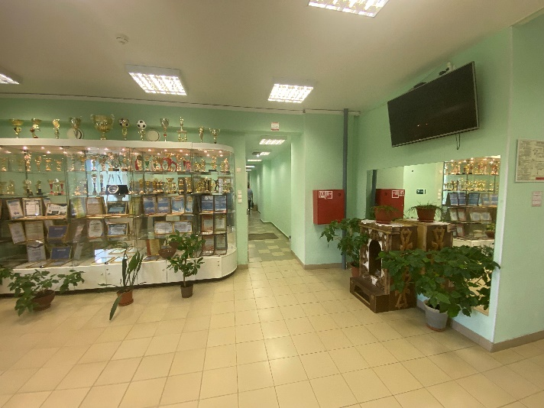
Фото №15 – Пути движения внутри здания. Зона ожидания (отдыха). |  |  |  | Фото №16 – Пути движения внутри здания
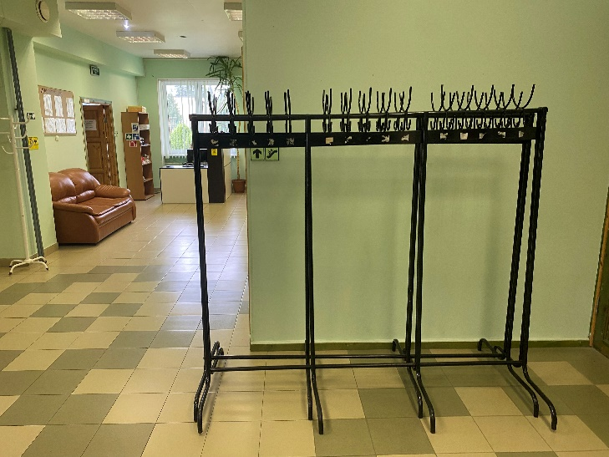 |  |  |  | 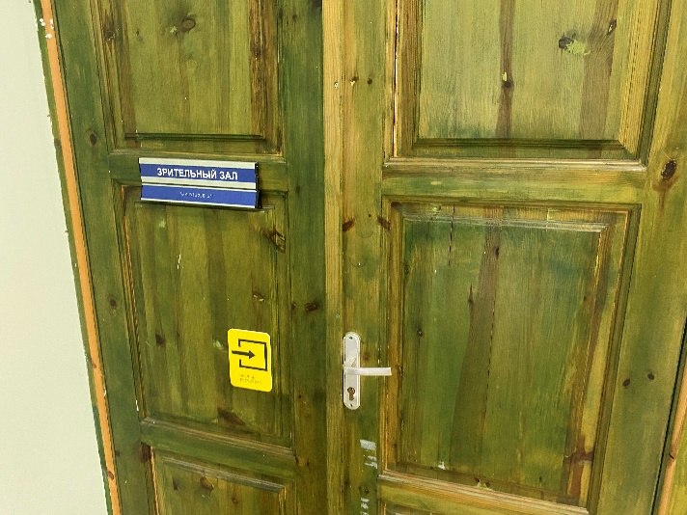
Фото №17 – Гардероб. |  |  |  | Фото №18 – Пути движения внутри здания (двери).
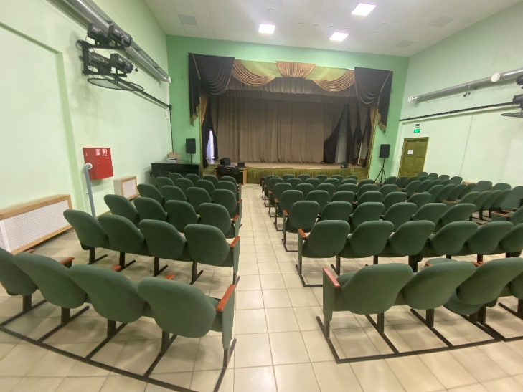 |  |  |  | 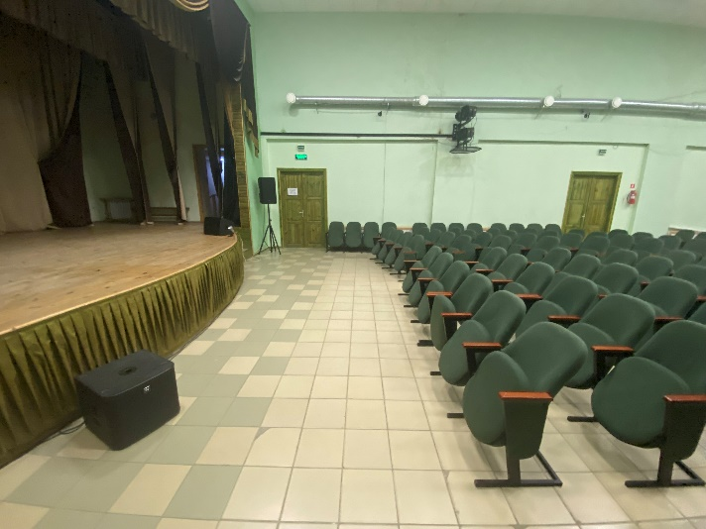
Фото №19 – Зоны целевого назначения здания |  |  |  | Фото №20– Зоны целевого назначения здания
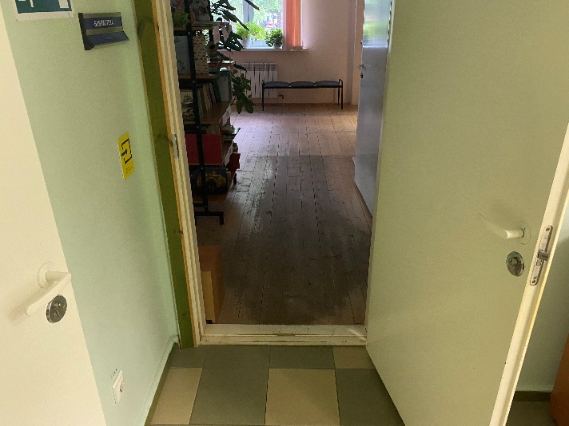 |  |  |  | 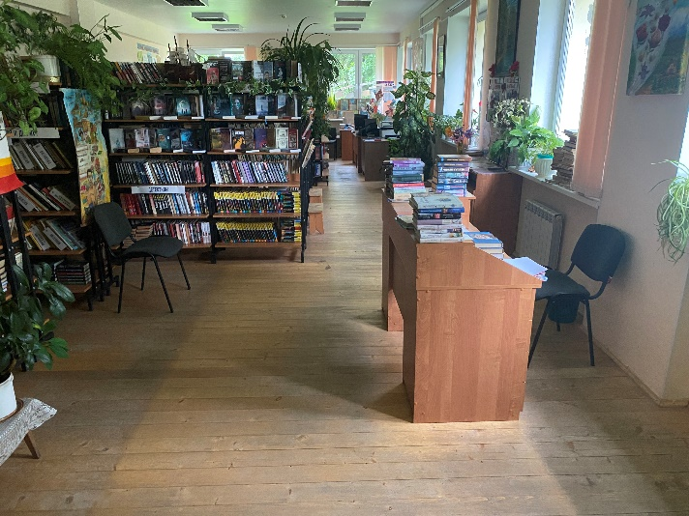
Фото №21 – Пути движения внутри здания (двери). |  |  |  | Фото №22– Зоны целевого назначения здания
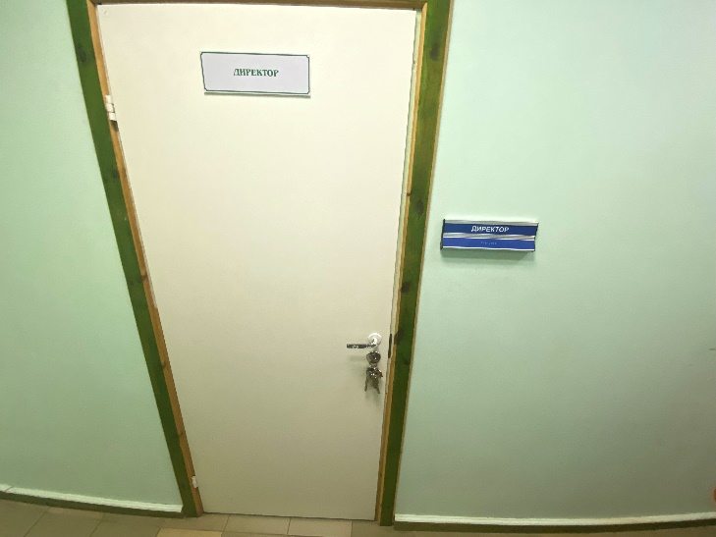 |  |  |  | 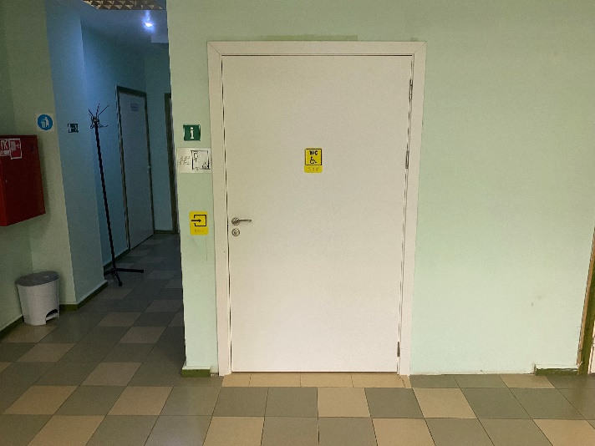
Фото №23 – Пути движения внутри здания (двери). |  |  |  | Фото №24– Пути движения внутри здания (двери).
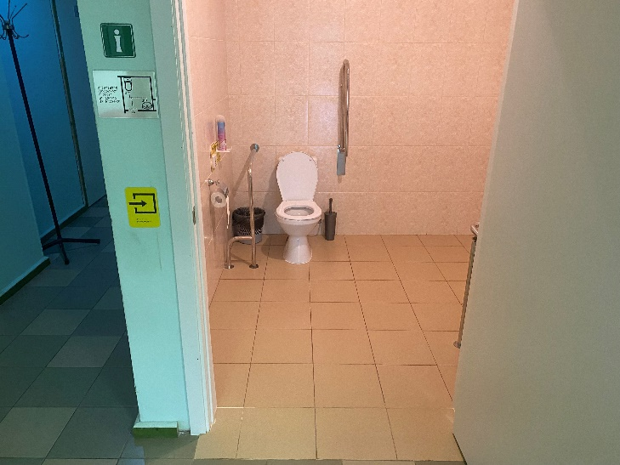 |  |  |  | 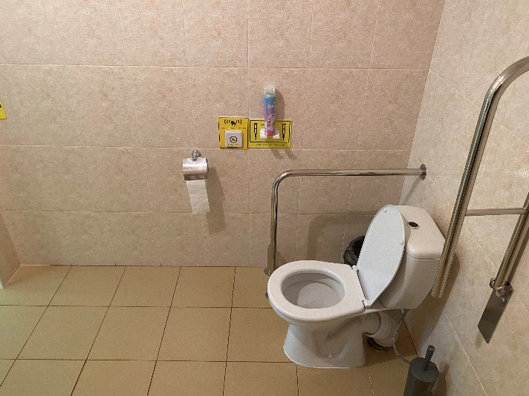
Фото №25 – Санитарно-гигиенические помещения. |  |  |  | Фото №26– Санитарно-гигиенические помещения.
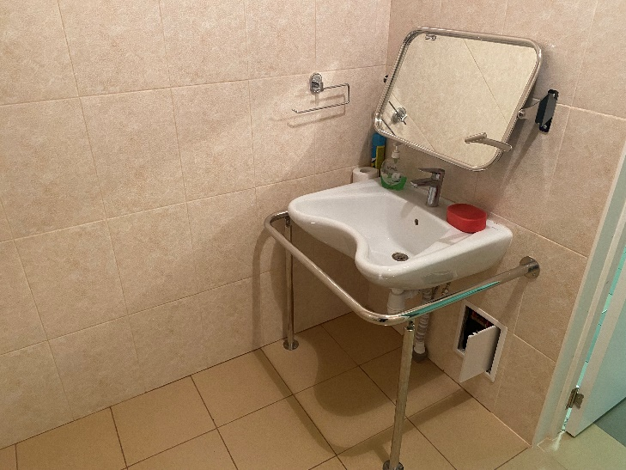 |  |  |  | 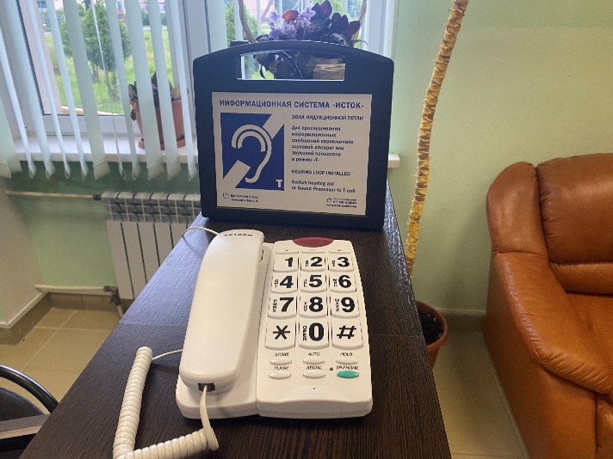
Фото №27 – Санитарно-гигиенические помещения. |  |  |  | Фото №28 – Система информации. Индукционная петля.

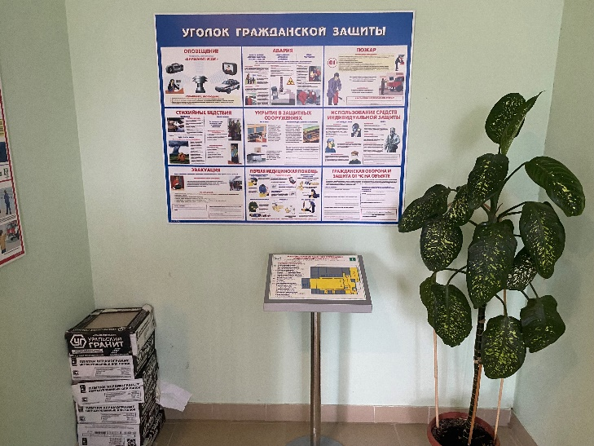 |  | 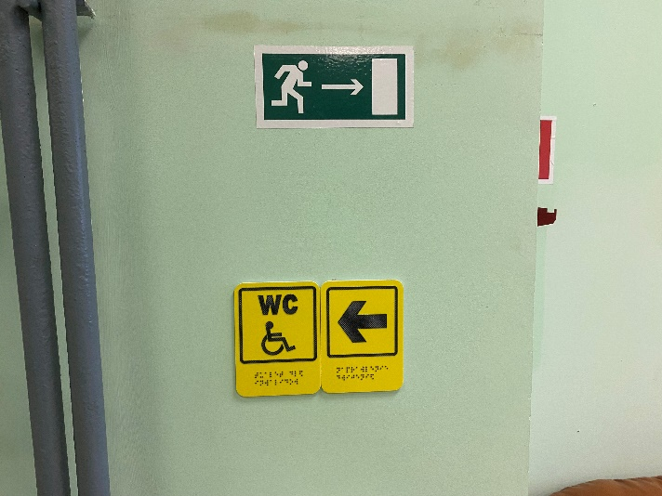
Фото №29 – Система информации. Мнемосхема. |  | Фото №30– Система информации. Брайль.
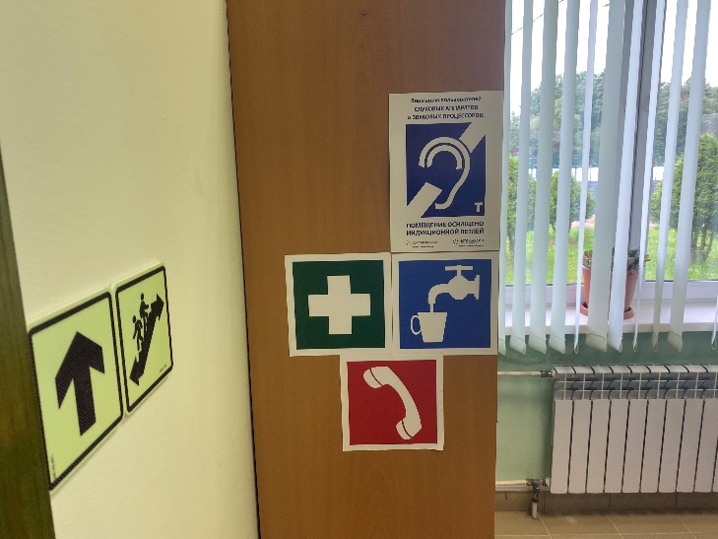 |  | 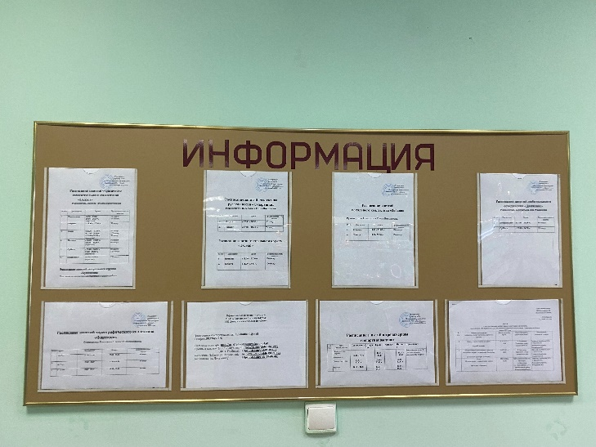
Фото №31 – Система информации. |  | Фото №32– Система информации.

